陕西工商管理硕士学院

毕业论文申请书

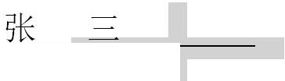申请人姓名

尸勹

申请人单位 陕西XXXXXXX公司指导教师姓名 XXX 教授

2018年9月15日

填表说明

一、本表山申请人用钢笔填写，字迹要清楚。

二、“论文工作起止日期“，应从确定论文题目，正式开始论文工 作起计算，起止日期可只填年、月。
三、“课题来源”系指论文工作所从事的科研项目来源。如：国家科委计划项目，部、省、市下达项目，合同项目，自选项目等。
四、如有其它情况或问题需要说明时，请写在“备注”栏内。

张三 性 年龄

汉族 政治面貌 中共党员

陕西．西安 出生年月 1975年10月1日

入学年月 2015年9月 制 3年

研究方向 生产管理
何时获何种学科、专业的哪级学位
2002年获得机电一体化专业学士学位

2014年获得集团公司“优秀共产党员”
受 何 种 奖 励 或 处 分
何 时 何 地 因 何 原 因
2016年获得公司“先进个人”
学习或工作单位 职务、职称

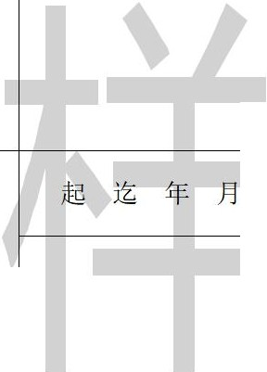1998.09
----2002.07

西北工业大学

团支部书记

2002.08
学 历 与 经 历
----2005.12

西安 XXXX股份有限公司 科员

2006.0 l
----2009 06

2009.07
-－－－今

西安 XXX监理中心

陕西 XXXXXXX公司

T．程帅

副总工程师

召＂
口日八
片
男
别
学
名
族
贯
姓
民
扛百
六主 个

论文题目 xxxxxxxxxxxxxxxxxxx
论文工作
起止日期
2017 年 10月— 2018 年 9月1 论文字数
3.7万

课题来源 自选项目

论文学术水平介绍：

建议分三段介绍(300字左右）

l论文研究背呆

2运用管理理论及方法所得结论

3论文研究意义

毕业论文答辩审批表

申请人姓名
|
指导教师姓名、职称
张三 入学时间 I 201s年9月1 教学点

XXX教授
院本部

|
论文题目申请答辩时间
xxxxxxxxxxxxxxx

教学点审查意见：

该论文在 教学点报告和讨论，对中请人的政治思想表现、课程学习和考试成
绩、论文水平等进行全面审核，认为：

根据以上意见，同意申请毕业论文答辩，并提出答辩委员会及论文评阅人名单千后。妥否， 请批示。
教学点负责人：

年月日

职 工作单位
日
月
年
称
名
姓
备 注

任主席
答辩委员名单

论文评审委员会主席审批意见：
评阅人名单

毕业论文评语

对申请人 所完成的题目为

毕业论文的情况，完成质篇的意见：

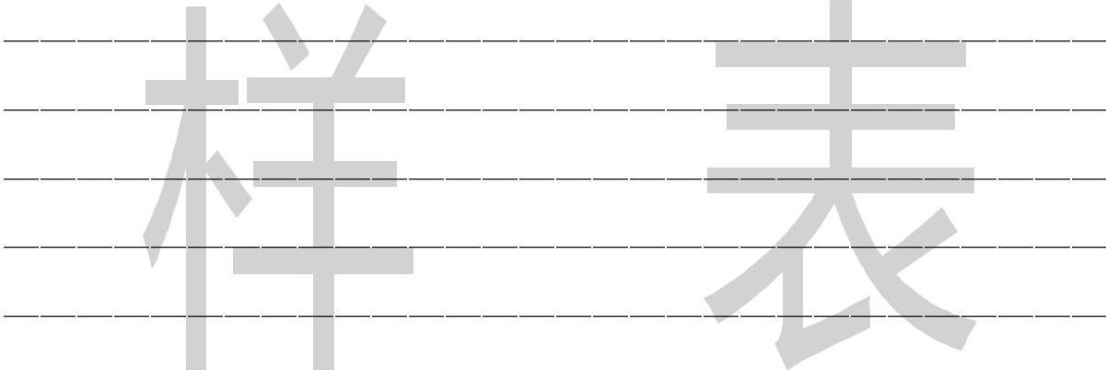

指导教师 （签名）

副导师 （签名）

年月曰

注：导师的论文评语应密封传递，不向学员公开。

毕业论文答辩委员会会议决议

本委员会千 年月日对

申请人 的论文举行答辩会议。

论文题目

论文指导教师
席
员
主
委
．
评阅人
出席人

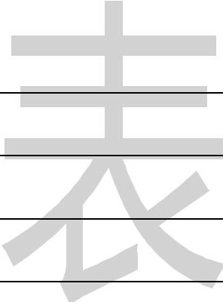
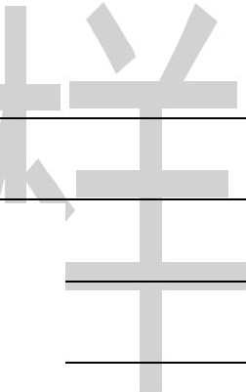提交答辩委员会下列材料：

1.毕业论文 | 土/'上、 | 页
2.毕业论文申请书 | 土，／上、 | 页
3.论文评语 | 土／上、 | 页
4.论文审查意见书 | ／让、 | 页
5.在校学习成绩单 | 土/'、上 | 页

l．答辩委员会根据申请人提交的材料、评阅人的意见和答辩情况，并

同意
沪投票表决，
通过( )
论文

一工 不同意 通过()

- 评语

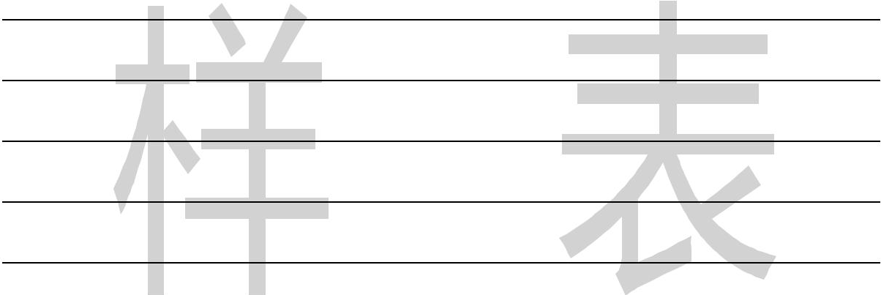

投票结果统计
答辩委员会主席 （签名） 委员 （签名）
（签名）
同意 | 不同意 | 弃权

（签名）

（签名）

秘书 （签名）

毕业论文答辩会议记录

答辩人

出席委员人数论文题目
答辩时间会议主席
答辩地点记录人

答辩记录（答辩中提出的主要问题，回答的要点及简要情况）：

工作单位

申请人姓名
论文题目

张 三

xxxxxxxxxxxxxxxxxxx

评阅说明：

—、请你将审查意见于 年 月 日以前返回：”

"

二、在审查时，请参照以下几个方面提出意见：

  - 论文写作是否认真，态度是否科学、严肃；

  - 对论文质量的评价；

  - 论文的生要缺点和问题；

  - 质询申请人的问题；
  - 是否同意论文答辩。评阅人审查意见：

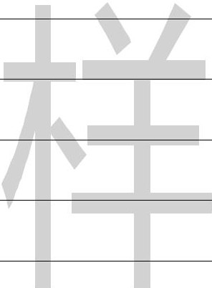
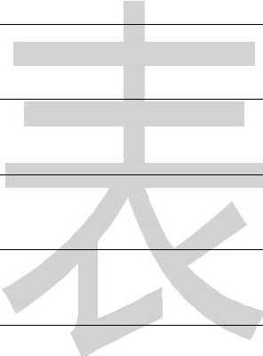

评阅结果（请在相应项上打“ ")

口本论文的主要内容已达到毕业论文所要求的水平，同意申请答辩。

口本论文的主要内容基本达到毕业论文所要求的水平，同意修改后申请答辩。口本论文的主要内容未达到毕业论文所要求的水平，不同意申请答辩。
评阅人（签名）：

工作单位

申请人姓名
论文题目

张 三

xxxxxxxxxxxxxxxxxxx

评阅说明：

—、请你将审查意见于 年 月 日以前返回：＂

"

二、在审查时，请参照以下几个方面提出意见：

- 论文写作是否认真，态度是否科学、严肃；

- 对论文质量的评价；

- 论文的生要缺点和问题；

- 质询申请人的问题；
- 是否同意论文答辩。评阅人审查意见：

评阅结果（请在相应项上打“ ")

口本论文的主要内容已达到毕业论文所要求的水平，同意申请答辩。

口本论文的主要内容基本达到毕业论文所要求的水平，同意修改后申请答辩。口本论文的主要内容未达到毕业论文所要求的水平，不同意申请答辩。
评阅人（签名）：

陕西工商管理硕士(MBA)学院

毕业学员登记表

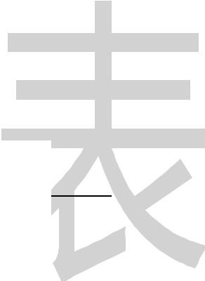
院主弝MBA

教学点

姓名 张三

填表日期 2018 年 9月 15 日

填表说明

一、本表用钢笔填写，字迹要清楚。
二、表内属本人填写的项目，如有情况不明无法填写时，应 写“不清”、“不详”及其原因；如无该项情况，应写“无“。
三、“家庭成员”是指直系亲屈。”主要社会关系”是指对本人影响较大、关系密切的亲友。
四、如有其它情况或问题需要说明时，请写在“备注”栏内。

姓名 张三 性别 男 出生年月 1975年10月1日

民族I汉I政治面貌1中共党员 身份证号l610XX:XXXXXXXXXXXXXXI
召＂
日日八
片

陕西．西安
贯
午曰
全木
参加工作时间

2002年8月

职务职称
副总工程师高级工程师

手机 136XXXXXXXX
单位 行业
国企 机械
性质 分类

工作单位及详细地址
陕西X沁0汉X公司
西安XXXXXXXX路XX号
邮政
71:XXXX
编码

研究方向

毕业论文题目

答辩时间

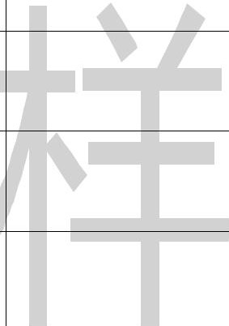
生产管理
导师姓名及

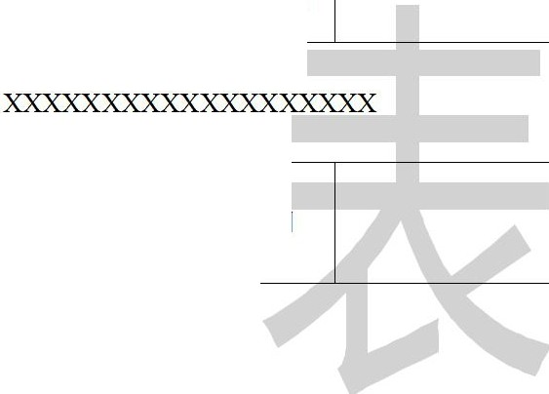XXX教授
职称（学位）
毕业时间

会何种外语及熟练程度

英语四级
通过专业字典可阅读、翻译科技书记

参加过哪些研究工作，发表论文情况

2006年《X沁双:xxxxxx》刊物发表题为《X沁钗XX沁汉XX》论文
2010年《X劝叹:xxxxxx》刊物发表题为《X沁汉XX劝叹XX》论文

备注

本人简历

起止年月 学习或工作单位 任何职务

1998 09
----2002 07

2002 08
----2005 12

2006 01
----2009 06

2009 07
I

7入

西北工业大学 团支部书记

西安XXXX股份有限公司 科员

西安XXX监理中心 工程师
L 7 I
I[_
陕西XXXXXXX公司 ———1 | 1副总工程师

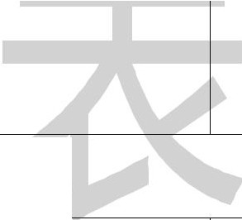

家庭成员和主要社会关系
姓名 与本人关系1 政治面貌 现在何单位任何职务 有何联系

李四张晓花
夫妻 中共党员子女 团员
陕西XXXX公司 主管

Xxxxxx中学 学生

自我鉴定：

:XXXXX:xxxxxxxxx:xxxxxxxxx:xxxxxxxxx:xxxxxxx邓XXXXXXX邓XXX邓XXX
:xxxxx:xxxxxxxxx:xxxxxxxxx:xxxxxxxxx:xxxxxxxxx:xxxxxxxxx:xxxxxxxx
:xxxxx:xxxxxxxxx:xxxxxxxxx:xxxxxxxxx:xxxxxxxxx:xxxxxxxxx:xxxxxxxx
:xxxxx:xxxxxxxxx:xxxxxxxxx:xxxxxxxxx:xxxxxxxxx:xxxxxxxxx:xxxxxxxx
:xxxxx:xxxxxxxxx:xxxxxxxxx:xxxxxxxxx:xxxxxxxxx:xxxxxxxxx:xxxxxxxx
:XXXXX:xxxxxxxxx:xxxxxxxxx:xxxxxxxxx:xxxxxxx邓XXX邓XX邓XXX邓XXX
:xxxxx:xxxxxxxxx:xxxxxxxxx:xxxxxxxxx:xxxxxxxxx:xxxxxx

本人签名：
张

2018年9月29日

班级鉴定：

班主任

年月日

教学点意见：

负责人

学院意见：

八立
么早

负责人
年月日

年月日

陕西工商管理硕士学院

毕业论文预答辩记录表

班级名称： 彬长MBA班 入学日期：2015年9月

姓名 张三 学 号 1507XXXX

性 别 出生日期 1975年10月1日
男

职务 副总工程师 职 称 高级工程师

工作单位 陕西XXX:沁叹X公司

指导教师 I X沁q玫授 预答辩日期

一、论文题目： xxxxxxxx沁汉XX沁汉
- 论文选题的意义？
- 论文是否有独立见解？
- 论文的工作呈是否饱满？

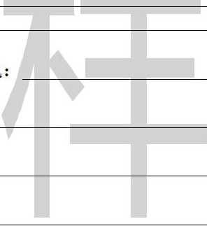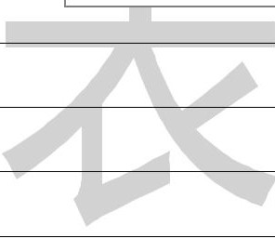

二、预答辩情况：

三、修改意见：

参加教师： 负责人：

陕西工商管理硕士学院

传递单

班级名称： 彬长MBA班 入学日期：2015年9月

姓名 张三 学 号 1507:XXXX

性别 出生年月 1975年10月1日
男

工作单位 陕西XXXXXX公司

  - 在规定时间内已经完成培养计划规定的全1教务员签名：
职务
副总工程师
职称
高级工程师

年月日
部课程并修满学分。

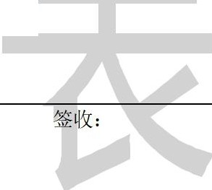年月日
2.导师组织预答辩并同意学员可以正式申请1导师签名：
论文答辩。
3．论文经过修改并装订成6份交MBA办公室。I教学管理部签收：
培
养

- 学员将论文答辩申请材料交MBA办公室 I教学管理部签收：
环
节
年月日

- 答辩申请材料齐全，可以提交院评审委员1答辩秘书签名： 会主席审批。
年月日

年月日

l、本表由学员保存，用于办理各种相关手续
说

2、各有关负责同志督促学员完成各个培养环节并实施监督，凡上—个环节没有完成者，不得进入下一个环节。
明
3、凡提前或者退后毕业的学员，应提前半年向教学管理部写出书面报告，由院长批准。

